ЧЛЕН СОВЕТА ФЕДЕРАЦИИ
ФЕДЕРАЛЬНОГО СОБРАНИЯ РОССИЙСКОЙ ФЕДЕРАЦИИ
103426, Москва, Б.Дмитровка, 26

« 8 » апреля 201 1 г.
№ 47-82/СЛ

Председателю Комитета Государственной Думы по природным ресурсам, природопользованию и экологии
Е.А. ТУГОЛУКОВУ
Уважаемый Евгений Александрович!
Направляю Вам поправки к проекту федерального закона № 482298-5 "Об аквакультуре", принятому Государственной Думой в первом чтении 25 марта 2011 года.
Приложение: на 8 л. в 1 экз.
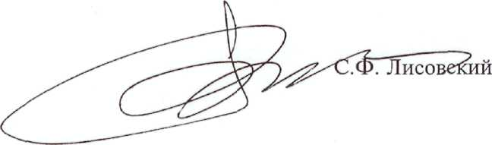
0020». ППС W.0J II 219

